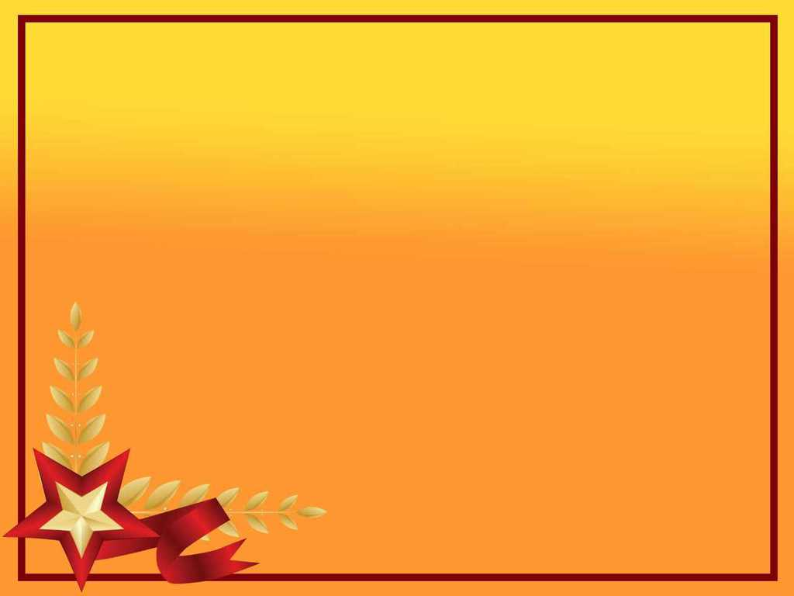
Кроссворд
МБДОУ «Черлакский детский сад № 9 комбинированного вида»

«О войне»

Составили:
Зорина Юлия Александровна и Зорина Ярослава

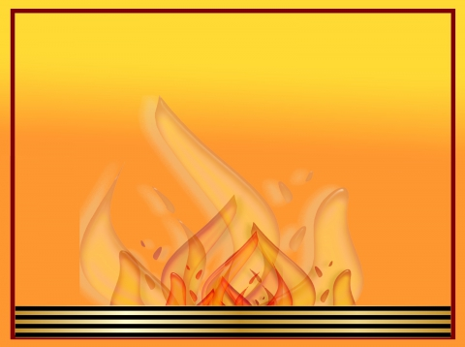
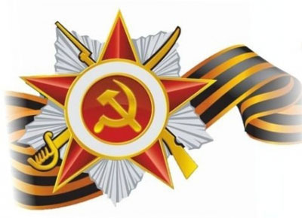
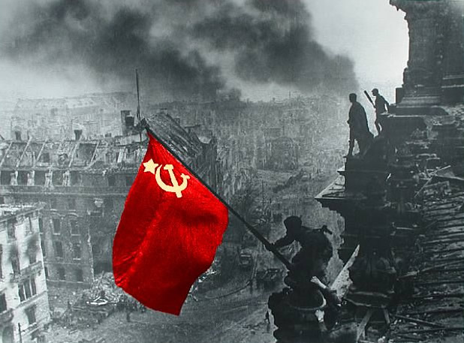
 |  |  |  |  |  |  |  |  |  |  |  |  |  | 1
 |  |  |  |  |  |  |  |  |  |  | 2
 |  | 3
 |  |  |  |  |  |  |  | 4
 |  |  |  |  |  |  | 5 |  |  |  |  | 6
 |  |  |  |  |  |  |  |  |  |  |  |  |  |  |  |  |  |  |  | 7
8 |  |  |  |  |  |  |  |  |  |  |  |  |  |  | 9
 |  |  |  |  |  |  |  |  |  |  | 10
 | 11 |  |  |  |  | 12
 |  |  |  |  |  |  |  |  |  |  |  |  |  | 13
 |  |  |  |  |  | 14
 |  |  |  |  | 15

По горизонтали:

2. Маршал Советского Союза, принимавший парад Победы 24 июня 1945 года
5. Блокада, какого города в годы Великой Отечественной войны длилась 872 дня. (источник: Википедия)
8. Советский грузовой автомобиль.
10. Сколько лет после окончания Великой Отечественной войны в СССР не отмечался День Победы. (источник: 100-faktov.ru)
11. Американский армейский автомобиль повышенной проходимости времен Второй Мировой войны.
13. 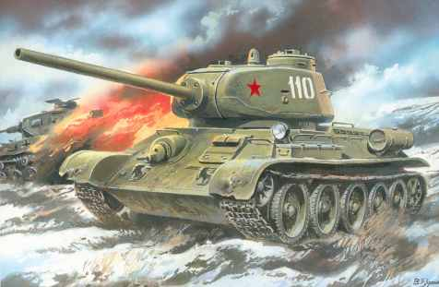
14. В каком месяце началась Великая Отечественная война?
15. Солдат гитлеровской Германии.

По вертикали:
1. 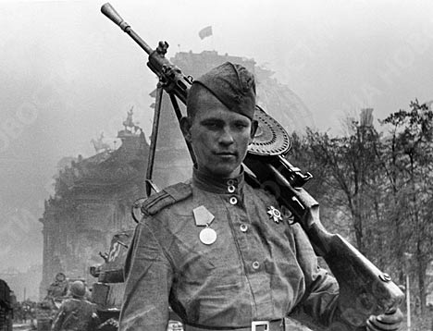
3. Итальянский диктатор.
4. Страна Третьего рейха.
6. Председатель НСДАП. (источник: Википедия)
7. Сколько лет со дня окончания Великой Отечественной войны исполняется в 2015г.
9. Какой популярный газированный напиток был создан немцами в период Второй Мировой войны? (источник: www.stapravda.ru)
12. Битва за какой город проходила в период с 17 июля 1942- 2 февраля 1943гг.

Ответы:
По горизонтали:
2.Жуков. 5. Ленинград. 8. Полуторка. 10. Семнадцать. 11. Виллис. 13. Танк. 14. Июнь.
15. Фашист.
По вертикали:
1.Солдат. 3. Муссолини. 4. Германия. 6. Гитлер. 7. Семьдесят. 9. Фанта. 12. Сталинград.

Вопросно-ответный лист.

